**昆 明 理 工 大 学 试 卷（ B ）**

密 封 线 内 不 得 答 题

学院 专业班级 学号 任课教师姓名 考场 考试座位号

我已知悉《昆明理工大学本科生考试违规处理办法（试行）》，并承诺遵守相关规定，诚信考试。 承诺人

题

勤奋求学 诚信考试

考试科目：《模拟电子技术A》 考试日期： 年 月 日 命题教师：

|  |  |  |  |  |  |  |  |
| --- | --- | --- | --- | --- | --- | --- | --- |
| 题号 | 题型1 | 题型2 | 题型3 | | | … | 总分 |
| 1 | 2 | … | … |
| 评分 |  |  |  |  |  |  |  |
| 阅卷人 |  |  |  |  |  |  |  |

**一、填空题 （每空2分，共计30分）**

1、 三种基本接法的BJT管放大电路中，既放大电压又放大电流的是（ 共射 ）放大电路，只放大电压不放大电流的是（ 共基 ）放大电路；输入电阻最大的是（ 共集 ）放大电路，输入电阻最小的是（ 共基 ）放大电路。

2、差动放大器共模抑制比*K*CMR的定义是 （ 差模增益与共模增益比值的大小 ），共模抑制比越大表明（ 放大差模信号抑制共模信号的能力越强 ）。

4、集成运放内部是多级放大电路，为减小（ 零点漂移 ），其输入级通常采用（ 差分 ）放大电路。集成运放在深度负反馈条件下，具有虚短路和（ 虚断路 ）的特点，利用这两个特点，可以使电路功能分析大大简化。

5、放大器的频率响应是指放大器对（ 正弦信号 ）的稳态响应，典型电容耦合放大器的幅频响应具有（ 带通 ）滤波特性。

6、采用负反馈技术，可以改善放大器的性能。反馈的基本组态共有（ 4 ）种。若把放大器的输出端（ 短路 ）后，反馈消失对应的反馈必然是（ 电压 ）反馈。若希望提高放大器的输入电阻稳定输出电压，应在放大器中引入（ 电压串联 ）负反馈。

**二、选择题（每小题2分，共计20分）**

1、电路如图2-1所示，设二极管导通电压*U*D＝0.7V，则电路的输出电压*U*O1约为（ D ）。

A．0 V B．2V C．0.7V D．1.3V

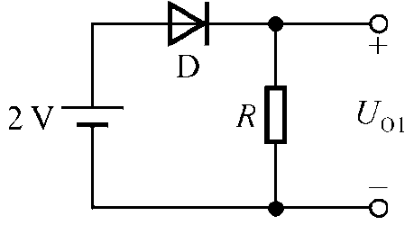 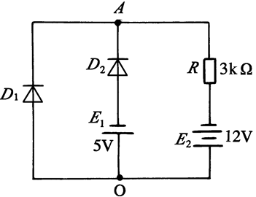

图2-1 图2-2

2、判断图2-2电路中二极管D1和D2的工作状态（ A ）。

A．D1导通、D2截止 B．D1导通、D2导通

C．D1截止、D2导通 D．D1截止、D2截止

3、功放电路采用甲乙类工作状态的原因是为了消除（ D ）。

A．截止失真； B．饱和失真； C．电源纹波； D．交越失真

4、对于放大电路，所谓闭环是指（ B ） 。

A．考虑信号源内阻 B．存在反馈通路 C．接入电源 D．接入负载

5、共射放大器静态工作点如图2-5所示，从输出电压上看，（ B ）工作点下最易产生截止失真。

A．工作点*Q*1 B．工作点*Q*2 C．工作点*Q*3 D．工作点*Q*4



图2-5

6、半波整流电路中，设变压器次级线圈电压有效值为*u*2，则负载两端的直流电压平均值为（ D ）。

A．*u*2； B. 0.5*u*2； C. *0.9 u*2； D. 0.45*u*2

7、要提高放大器的负载驱动能力，且放大器吸收电压信号源的功率也较少，可以采用（ A ）负反馈。

A．电压串联 B．电压并联 C．电流串联 D．电流并联

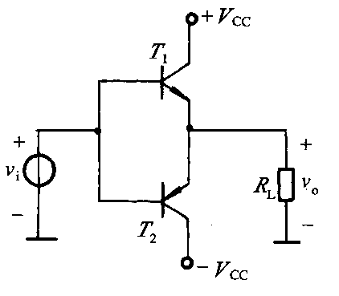8、OCL功率放大电路如图2-8所示。*T*1和*T*2管的饱和管压降为│*U*CES│＝2V，*V*CC＝14V，*R*L＝8Ω，则最大输出功率约为（ B ）。

A．12.25W B．9W

C．1.56W D．18W

图2-8

9、稳压管的稳压区是其工作在（ C ） 。

A．正向导通 B．反向截止 C．反向击穿 D．正向击穿

10、测试放大电路输出电压幅值与相位的变化，可以得到它的频率响应，条件是（ A ）。

A．输入电压幅值不变，改变频率 B．输入电压频率不变，改变幅值

C．输入电压的幅值与频率同时变化 D．输入电压的幅值与频率都不变

**三、（共计15分）**

电路如图3所示，已知变压器副边电压有效值为10V，电容足够大。

1、该电路正常工作时输出电压平均值*U*O（AV）约为多少？

2、若C开路，此时输出电压平均值*U*O（AV）约为多少？

3、若D1和C同时开路，此时输出电压平均值*U*O（AV）约为多少？

4、若将D1接反，试分析可能会出现什么现象并简述判断理由。

图3

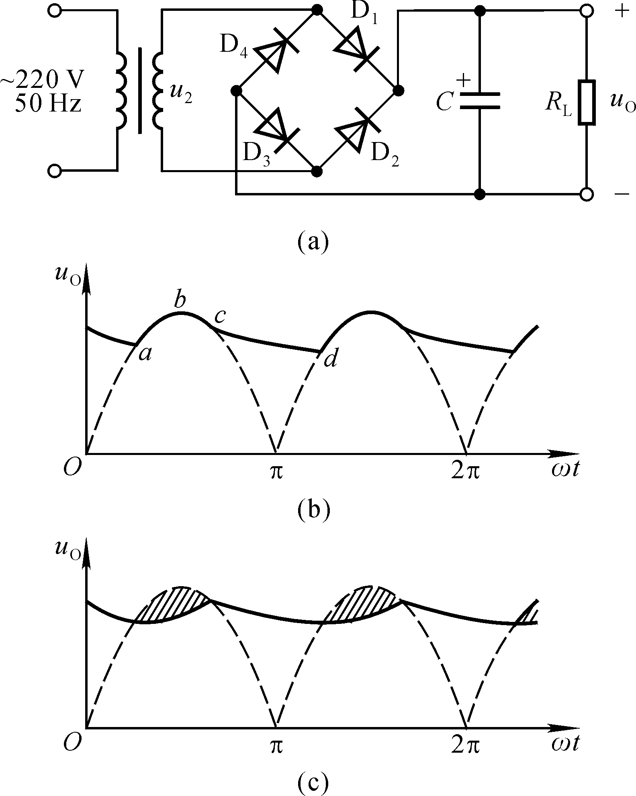

**参考答案：**

1、正常工作时：为全波整流加电容滤波电路，其输出电压平均值为：

；（2分）

2、若C开路，此时电路为全波整流电路，其输出电压平均值为：

； （2分）

3、若D1和C同时开路，此时电路变为半波整流电路，输出电压平均值为：

。（2分）

4、现象：二极管D1、D2或者变压器副边线圈因电流过大而损坏。（5分）

原因：二极管D1接反后，在*u*2的负半周，D1、D2将*u*2短路，将有很大的电流流过二极管D1、D2、变压器副边线圈，它们将因电流过大而烧坏。（4分）

**四、（共计10分）**

在图4所示Si二极管电路中，设二极管导通电压*U*D＝0.7V，低频正弦电压*v*i的有效值为5mV，电容C是耦合电容。试估算*R*1上的电压的交流成分的有效值（T=300K）。

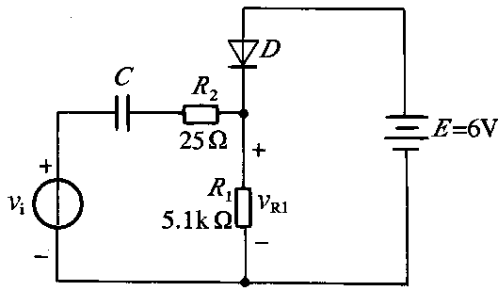

图4

**参考答案：**

令，由D的直流通路估算静态*I*D：

mA （3分）

交流电阻 （2分）

画出交流通路如下图所示：（2分）

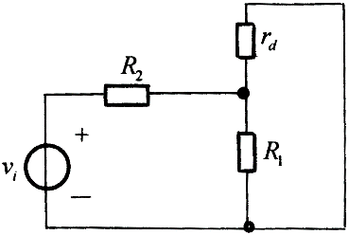 mV。 （3分）

**五、（共计15分）**

电路如图5所示。

1、判断该电路为哪种（ 共射、共集、共基）组态放大电路？

2、画出直流通路，并写出估算Q点的表达式？

3、画出交流通路，并写出*A*u、*R*i和*R*o的表达式。

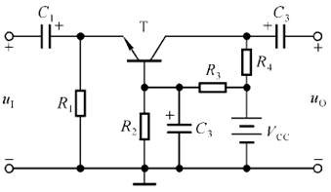

图5

**参考答案：**

1、共基放大电路 （2分）

2、画出直流通路：（2分）

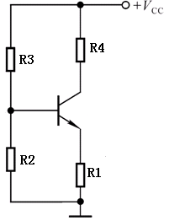 （2分）

 （1分）

（2分）

3、画出交流通路（略）：（2分）

 （2分）

 （1分）

 （1分）

**六、（共计10分）**

理想运算放大器构成电路如图6所示。

1、运放*A*1~A3构成什么功能单元电路？

2、求输出电压的表达式？

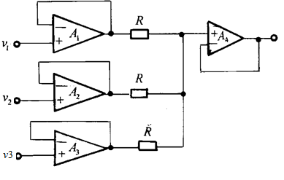

图6

**参考答案：**

1、是电压跟随器。（2分）

2、利用迭加原理

，， （6分）

 （2分）